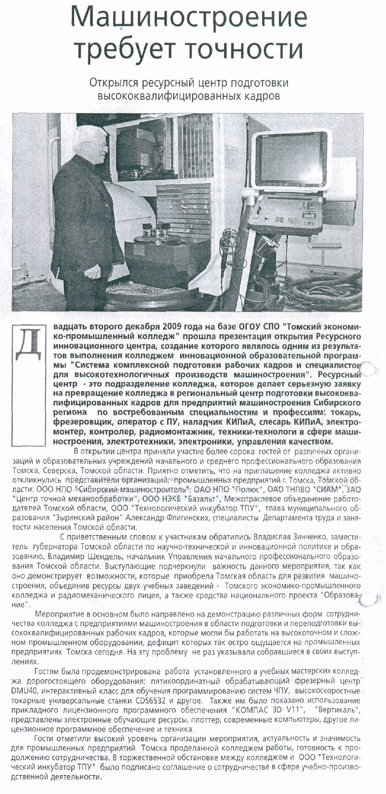Томский вестник - № 201, 24.12.2009

